Estado del Documento

Firmas

Proveedor Representante técnico
Municipalidad de trelew

INDICE

Sistema de Semaforización para Control y Monitoreo de Tránsito 2
1. Objeto 2
2. Modificaciones en el Diseño del Hardware 2
Unidad de Control 877 2
Módulo de salida 4
Concentrador 97J60 4
3. Desarrollo de Software 5
Aplicación del Concentrador 97J60 5
Aplicación de Configuración de UCs 13
Aplicación del Centro de Control de Semaforización 17

Sistema de Semaforización para Control y Monitoreo de Tránsito

1. Objeto
Habiéndose efectuado el Diseño de la alternativa a implementar, el Desarrollo del Software y la implementación de Prototipos de Hardware, se describe en este informe, la conclusión de estas etapas con las modificaciones que, a consecuencia de la implementación y prueba en prototipos, surgió aplicar al Hardware oportunamente diseñado, como así también al desarrollo del software, para obtención de la funcionalidad convenida.
Las modificaciones de Hardware mencionadas, quedan explicitas con la descripción que se efectúa en el apartado correspondiente, en concordancia con las nuevas versiones de los siguientes planos:
- CR2- UCcontrol 877-v2.dwg
- CR3- Modulo Salida-v2.dwg
- CR4- Concentrador 97J60-v2.dwg
Por otro lado, se completa la funcionalidad de los siguientes módulos de Software:
- Software del Concentrador 97J60
- Software de configuración de UCs: SemConfig
- Software del Centro de Control de Semaforización: Avrak
Se adjunta en un CD la documentación mencionada como así también los ejecutables o modulos de instalación de todo el Software del proyecto, a efectos se utilice en la prueba de módulos y en la capacitación al personal que designe el Municipio.
La capacitación que ha de realizarse en la siguiente etapa, se basará en las versiones de software adjuntas y sobre manuales de uso de los dos últimos módulos de software enunciados.

2. Modificaciones en el Diseño del Hardware

Unidad de Control 877
En esta unidad, a consecuencia de ser necesario el apagado selectivo de lámparas por movimiento y como puede observarse en la solapa: Detección del plano CR2- UCcontrol 877-v2.dwg, se modificó la salida CGA (que se pasa a denominar Control General de Apagado), proveniente de PIN 35 (Rb2) del Microcontrolador.
Esta salida, que si bien mantiene su funcionalidad de apagado general de lámparas, ingresa a un nuevo bloque de control, compuesto por el circuito integrado IC6 (CD4515B) y la matriz de diodos (D11 a D20) y resistencias (R22 a R31), que conforman un abanico selectivo de control por movimiento.
Esto significa que según el software de la UC lo defina, se permite el apagado global de los movimientos – por ejemplo, en el caso de Amarillo intermitente -, como así también el apagado exclusivo de cualquiera de los movimientos, necesario en el caso de control de apagado de alguna de sus lámparas.
Debido a la inclusión del bloque de control mencionado, cada uno de los movimientos posee ahora su propio control general de apagado. En el plano aludido, puede observarse que cada una de las salidas de la matriz de diodos, denominadas CGA0 a CGA9, (en correspondencia con los movimientos movi0 a movi9), han sido conectadas a los conectores CN2 1 a 5 en coherencia con el resto de las señales restantes correspondientes a cada movimiento.
Asimismo y para mayor claridad, las señales de detección por movimiento, antes denominadas I0 e I1, para habilitación de verde y detección de lámparas quemadas respectivamente, han pasado a denominarse de la forma y con las funcionalidades siguientes:
Ih (antes I0) - Señal de Habilitación: Esta señal que antes se utilizaba solamente para la verificación de apagado de luz verde previo al encendido de alguna otra verde que no perteneciera al mismo movimiento, pasó a sustituirse por una función que verifica que TODAS las lámparas son apagadas en el momento que se ordena tal situación. Esta señal se obtiene verificando mediante un circuito externo, la NO circulación de corriente posterior al instante de apagado. Para ello, se ordena el apagado selectivo del movimiento en cuestión, valiéndose del bloque de hardware previamente descrito, sin que implique el apagado de lámparas del resto de los movimientos.
La funcionalidad modificada determina que, previo al encendido de cualquier lámpara en el funcionamiento regular del semáforo en sus programas 1 y 2, se produce el apagado y verificación, de la lámpara precedente en la secuencia.
Se destaca que el apagado normal de una lámpara incandescente o de LEDs, debe producirse en el orden de unos 10 ms (milisegundos) de emitida la orden de corte. Para efectuar la detección de apagado, como ya se describiera en documentos anteriores, se ha instrumentado una red rectificadora con una constante de tiempo de alrededor de 50 ms, que es consecuentemente, el tiempo en que se detectará el apagado normal. Si este no se produjera, el software de la unidad de control se toma un margen de espera de hasta 200 ms. De no verificarse el apagado, la unidad emitirá un evento determinando el movimiento y lámpara de la anomalía y pasará automáticamente a modo manual en intermitencia de Amarillas (PGM0).
Este pasaje a modo manual en PGM0, se efectúa en forma preventiva, como mejor solución a la anomalía presentada. La ulterior reparación de la falla, implicará el re-arranque de la UC o de ser posible, el pasaje a automático de la Unidad desde el Centro de Control.
Iq (antes I1) - Señal de Detección de Lámparas Quemadas: Esta señal que ha tenido un cambio en su denominación, además presenta un cambio en su funcionalidad. Tal cual se describiera en anterior documento, sistemáticamente, luego de 1 segundo de arranque de la lámpara correspondiente en secuencia (post arranque de Verde, Amarillo y Rojo individuales) para cualquiera de los movimientos, se efectúa verificación de la corriente circulante en el movimiento.
El valor umbral de detección de esta corriente, está determinado por el valor de una resistencia SHUNT montada sobre puentes y que debe ser ajustada conforme a una tabla en relación con el consumo que se verifica en cada movimiento. En base a este valor umbral correctamente ajustado, el sistema de detección de lámparas quemadas podrá discriminar las siguientes situaciones:
  - Encendido normal, se verifica la NO activación del circuito de detección y en función de ello, el software continúa su funcionamiento normal.
  - Detección de al menos UNA lámpara quemada, pero con al menos UNA encendida. Esta acción es resultante de la acción combinada de ambos detectores de donde provienen las señales Iq e Ih. Ante tal situación el sistema registrará un evento hacia el Centro de Control. El evento se repetirá cada 2 horas (tiempo ajustable por configuración) de no efectuarse la reparación correspondiente.
  - Detección de TODAS las lámparas quemadas o un evento similar que implique la NO circulación de corriente por la unidad de salida correspondiente al movimiento que se trate. Similarmente al caso anterior, esta acción es resultante de la acción combinada de ambos detectores de donde provienen las señales Iq e Ih. Ante tal situación además de registrarse un evento hacia el Centro de Control, la Unidad de control se pondrá automáticamente en Modo Manual, en intermitencia de Amarillas (PGM0).

Módulo de salida
En esta unidad, a consecuencia de las modificaciones introducidas a la Unidad de Control, se ha modificado el ingreso del Control General de Apagado (CGA), que ahora es individual por cada movimiento del par que contiene cada placa. Para posibilitar ello y como puede apreciarse en el plano CR3- Modulo Salida-v2.dwg, se incorporaron en el conector de entrada una señal (CGAi) por cada movimiento, además del cambio de nomenclatura consistente con las correspondientes salidas desde la UC.
Se destaca que para el agregado de control individual por movimiento, se ha utilizado una etapa ociosa del circuito integrado IC3 (74LS14).
Asimismo y a efectos de aumentar la corriente de excitación para los opto-triacs MOC3042, se han incluidos transistores drivers Q5 a Q10 (BC338), colocando en paralelo a las entradas de los opto-triacs, la red testigo de encendido (leds D2 a D7 y resistencias R33 a R38) para cada lámpara de la unidad.

Concentrador 97J60
En esta unidad, ha sido necesaria la inclusión del cristal X2 y capacitores C27 y C28, como puede observarse en el plano CR4- Concentrador 97J60-v2.dwg.
La mencionada inclusión, obedece a la necesidad de poseer un cristal independiente para la conservación de hora sincronizada por GPS con que cuenta la unidad. Una descripción más detallada del RTC (Real Time Clock), se presenta más adelante en el apartado referente a esta unidad.

3. Desarrollo de Software

Aplicación del Concentrador 97J60
El concentrador es un elemento que está diseñado para operar entre dos redes: Una red Ethernet y una red serie RS485. Posee además, la capacidad de comunicarse mediante un segundo canal serie bajo norma RS232. En el contexto del proyecto, el concentrador está ubicado entre la Red 1 y la Red 2, gestionando las comunicaciones entre el Centro de Control y las Unidades de Control. El concentrador está compuesto por un hardware y un software específicos. El hardware está basado en el microcontrolador PIC 18F97J60, que incluye un módulo Ethernet en firmware.
Funciones de la Aplicación
Las dos funciones del concentrador son:
- Actuar de puente o gateway, entre la Red 1 bajo norma RS485 que une a las unidades de control entre si, y la Red 2 bajo norma Ethernet, que vincula los concentradores entre si y al Centro de Control.
- Proveer sincronismo mediante GPS (conectado a través del canal RS232), a las unidades de control vinculadas a la Red RS485.
El código fuente del concentrador es un programa escrito en C. Para las comunicaciones TCP/IP se utiliza la pila TCP/IP libre y de código abierto desarrollada por Microchip. Esta pila brinda una API de alto nivel que cubre las funciones básicas de comunicación como la creación y uso de sockets.
Dado que el concentrador tiene que cumplir con las dos funciones mencionadas y que para cumplir con ellas debe atender a varias tareas por lo general independientes entre sí, es evidente que se requiere de una estructura adecuada para el software. Tal estructura podría ser la que brinda un Sistema Operativo. Por lo tanto una opción sería adecuar un Sistema Operativo de código abierto desarrollado para microcontroladores a las necesidades del concentrador. Otra opción sería desarrollar desde cero el Sistema Operativo. El concentrador utiliza una tercera opción que es la de hacer uso de la técnica de programación denominada multitareas colaborativas.
Debido a ello, la estructura del concentrador es la de un gran programa en C, con un único hilo de ejecución que invoca secuencialmente diferentes tareas (colaborativas) en un ciclo infinito. Las tareas colaboran con el fin común, resolviendo su trabajo en un tiempo apropiado (no demasiado largo) o resolviendo parte de su trabajo y entregando el control al invocador. De esta forma se asegura que todas las tareas tendrán oportunidad de realizar su trabajo.
El concentrador además utiliza interrupciones, como se verá más adelante. El programa del concentrador está compuesto por varios módulos C y varios archivos de cabecera. Los principales módulos y archivos de cabecera son los siguientes:
AppLayer.c: Realiza tareas de alto nivel como sincronizar la red RS485 y setear el reloj de tiempo real (RTC – Real Time Clock) con la fecha y hora ya leídos del GPS.
AppLayer.h: Definición de constantes y publicación de funciones de AppLayer.c.
Concentrador.h: Definición de constantes que deben ser conocidas globalmente.
HardwareProfile.h: Definición de constantes que definen el hardware utilizado.
Main.c: Módulo principal. Contiene la función main() que es donde comienza la ejecución del microcontrolador. Esta función puede considerarse el programa principal, dado que en primer lugar inicializa los dispositivos y las variables a utilizar, y luego entra en un ciclo repetitivo infinito invocando a las diferentes tareas colaborativas.
RTClock.c: Contiene el código que implementa un reloj de tiempo real manejado por interrupciones y con posibilidad de sincronización desde un GPS.
RTClock.h: Definición de constantes y tipos de datos necesarios para el RTC. Además, publicación de funciones para ser utilizadas desde otros módulos.
UART2TCPBridge.c: Contiene el código que transfiere los datos recibidos desde la red Ethernet a la red RS485 y viceversa. Estos datos vienen en paquetes correspondientes a un protocolo en capas, utilizado tanto por el centro de control, como por las unidades de control. Por esto el concentrador debe ser consciente de este protocolo, si bien no requiere conocer todos los detalles del mismo.
UART2TCPBridge.h: Publicación de funciones para ser invocadas desde otros módulos.
Existen además varios módulos y archivos de cabecera pertenecientes a la pila TCP/IP utilizada, de los cuales se puede encontrar documentación en el sitio oficial de Microchip.
Programa principal
El programa principal, como se mencionó anteriormente, es la función main() contenida en el módulo Main.c. En este módulo, antes de la definición de main() pueden verse las dos funciones que se ejecutan ante una interrupción. La primera es LowISR() que se ejecuta cuando se produce una interrupción de bajo nivel. La segunda es HighISR() que se ejecuta cuando se produce una interrupción de alto nivel. El pic 18F97J60 contempla dos niveles de interrupción, low y high, y reserva dos vectores para tal fin. Las funciones mencionadas se corresponden con estos dos vectores. Sin embargo las fuentes de interrupción son múltiples, prácticamente todos los dispositivos incluidos en el microcontrolador tienen capacidad de generar una interrupción (timers, UARTs, ADC, etc.). Es por esto que una vez producida la interrupción, cuando el hilo de ejecución se bifurca a una de estas dos funciones, debe buscarse la fuente concreta que interrumpió.
Por otro lado, cuando se configura un dispositivo, normalmente se hace una elección acerca del nivel de interrupción que utilizará, se asigna este nivel durante la inicialización del dispositivo, y se mantiene este nivel (por lo general) mientras el programa esté en ejecución. En el concentrador el timer del sistema genera interrupciones de bajo nivel. Lo mismo ocurre con la UART utilizada para la conexión con la red RS485, el timer 2 utilizado también en la función de bridge y la UART que está conectada al receptor GPS. Existen solo dos posibles interrupciones de alto nivel. La primera es el pulso PPS proveniente del receptor GPS y la segunda es el timer 2 utilizado para implementar el reloj de tiempo real.
En las dos funciones de atención de interrupciones (LowISR() y HighISR()) pueden verse las invocaciones a funciones que atienden cada uno de los casos particulares mencionados. Internamente cada función comprobará como primera medida si realmente se produjo la interrupción que le corresponde.
Entrando en la función main(), en el comienzo se invoca a varias funciones de inicialización, entre las que están RTCTickInit(), UART2TCPBridgeInit(), GPSInit() y syncGPSInit(). La primera inicializa el timer utilizado en el RTC, la segunda y tercera inicializan las UARTs utilizadas en el bridge y en la conexión con el receptor GPS respectivamente, y la última inicializa la línea de interrupción utilizada para la recepción del pulso PPS.
Después de las inicializaciones se setea la fecha y hora a un valor arbitrario, miércoles 31 de diciembre de 2008, a las 23:59 con 15 segundos mediante la invocación a setTime(timeTest). Es decir, 45 segundos antes del comienzo del año 2009. Esta por supuesto, no es la fecha y hora actual. Para lograr que el concentrador tenga la fecha y hora actual se debe conectar un receptor GPS en el enlace serie disponible para tal fin. Para lograr la máxima precisión posible es necesario además conectar la línea PPS del receptor al pin correspondiente en la placa del concentrador. De esta manera el concentrador puede brindar un servicio de sincronización y de hora real, a la red serie RS485 con una precisión que está por debajo del milisegundo. De no conectarse la línea PPS el concentrador otorga una precisión del orden de +/- 10 ms.
Volviendo a la fecha y hora inicial que adopta el concentrador, cabe aclarar que simplemente se trata de una fecha y hora válidas en el contexto de utilización del concentrador. En otras palabras, son valores válidos (si bien no actuales) para la aplicación del centro de control y para la aplicación de las unidades de control. Particularmente, para el correcto funcionamiento del concentrador, no es necesaria una inicialización explícita del RTC. En este caso al iniciar el concentrador, este tomaría como fecha y hora el 1 de enero de 1970 a las 00:00:00. Ocurre que esta no es una fecha válida en el protocolo de aplicación utilizado entre el centro de control y las unidades de control, dado que el rango de fechas soportado por este protocolo es inferior al rango de fechas disponible en el concentrador. Es por esto que se hace necesaria la invocación a setTime(timeTest) a modo de inicialización.
Luego de setear la fecha y hora inicial para el concentrador, se inicializan variables que indican cambio de segundo (Timers2zero.T0 y Timers2one.T1) y un contador regresivo de segundos downCount[DC_0] que se carga con el valor PeH_INTERVAL definido en AppLayer.h e indica el intervalo de tiempo entre dos paquetes de Puesta en Hora enviados a la red RS485. La implementación de estos marcadores y contadores de segundos se verá más adelante cuando se analice el módulo RTClock.c. En este punto es conveniente aclarar que para la programación del concentrador se procuró utilizar nombres de constantes y variables, nombres de funciones y comentarios, en inglés. De esta manera se pretende que la fusión con el código ya existente de la pila TCP/IP sea más agradable a la vista de un programador que necesite inspeccionar y/o modificar el código del concentrador en el futuro.
Una vez finalizadas todas las inicializaciones se ingresa en el ciclo repetitivo infinito del programa principal. Este ciclo es el while(1) cuyo fin coincide con el final de la función main(). Al principio del while se hace un toggle del led D2, cada 2 segundos. Un tick es una unidad en el registro contador del timer. Esto puede traducirse en una medición de tiempo sabiendo cómo está configurado el timer. Nótese que este valor no se muestra en cada iteración del while(1) sino solo cada un segundo.
Más adelante hay una invocación a StackTask(). Esta invocación es esencial para que funcione la pila TCP/IP. En esta función se comprueba si es necesario realizar alguna tarea relacionada con la recepción, procesamiento y/o envío de paquetes.
A continuación se invoca a UART2TCPBridgeTask() que procesa cualquier tarea pendiente relacionada con la función de puente del concentrador. Esta función se verá en detalle cuando se describa la implementación del puente (bridge) más adelante. Por último se encuentra una invocación a processPackets() que realiza dos tareas independientes entre sí y pobremente relacionadas con su nombre. La primera es gestionar el servicio de sincronismo para la red RS485 mediante la invocación a syncRS485Net() y la segunda es hacer efectiva la última fecha y hora válida recibida del receptor GPS en el reloj local (RTC) invocando a readGPS().
Habiendo descripto la función main() y el módulo Main.c, pasemos a ver los detalles de syncRS485Net() en el módulo AppLayer.c. En esta función puede verse claramente la estructura que tienen todas las tareas colaborativas que componen el programa. Se utiliza una variable de estado (que puede tomar diferentes estados), en este caso SyncState y se determina la acción a realizar según el estado actual en un bloque switch. A este algoritmo y otros equivalentes que se encuentran en muchas funciones del programa también se le puede denominar máquina de estados finitos (FSM – Finite State Machine), dado que cumple con el concepto de una máquina de estados finitos básica.
En particular, la lógica de esta FSM realiza lo siguiente. En primer lugar espera PeH_INTERVAL segundos. El cambio de estado se produce en la frontera del cambio real de segundo en el RTC. Esto se debe a cómo está implementado downCount[DC_0], como se verá más adelante. El segundo estado es otra espera, en este caso de 45 centésimas de segundo. Justo antes de cambiar al próximo estado se detiene la recepción de datos desde la red Ethernet mediante la invocación a stopBridging(). En el siguiente estado se esperan 5 centésimas de segundo y se construye un paquete de Puesta en Hora (PeH), el que además se comienza a enviar a la red RS485. En el último estado se van enviando, a medida que la UART está disponible, todos los bytes que componen el paquete PeH. Cuando se envía el último bytes se produce la transición al estado inicial y todo el ciclo se vuelve a repetir indefinidamente. Antes de volver al estado inicial se restituye la recepción desde la red Ethernet mediante la invocación a resumeBridging().
En el mismo módulo, la función readGPS() es otra máquina de estados finitos que se encarga de ajustar la fecha y hora del RTC hasta nivel de segundo con la última información leída del receptor GPS. Este ajuste solo se lleva a cabo si ya existe en memoria una copia de la información leída del GPS. La disponibilidad de esta información se comprueba cada vez que transcurre el 40 por ciento de cada segundo del RTC.
Puente entre la red Ethernet y la red RS485
Como se describió en la sección anterior, la función main() invoca a UART2TCPBridgeInit() en su etapa de inicialización. Esta función se encuentra en el módulo UART2TCPBridge.c e inicializa una de las dos UARTs con que cuenta el pic 18F97J60 para ser utilizada en la función de puente del concentrador. Las variables y constantes que hacen referencia a esta UART terminan con ‘x’, mientras que la UART utilizada para la conexión con el receptor GPS se denomina UART ‘y’. Como parte de la inicialización se determina que el nivel de interrupción que generará esta UART será bajo (low priority). Además se inicializa el estado de a línea TxControl en alto para preparar las comunicaciones en la red RS485. Si se presta atención al principio del módulo UART2TCPBridge.c pueden verse algunas constantes útiles para el puente y debajo de estas las variables más importantes utilizadas en este módulo, los buffers de envío y recepción y los punteros a la cabeza y a la cola de cada buffer. Estas variables son las siguientes:
vUARTRXFIFO [MAX_PACKET_SIZE + 8]: Buffer de recepción desde la red RS485 (a través de la UART), a su vez este es el buffer de envío hacia la red Ethernet.
vUARTTXFIFO [MAX_PACKET_SIZE + 8]: Buffer de envío hacia la red RS485 (a través de la UART), a su vez este es el buffer de recepción desde la red Ethernet.
RXHeadPtr: Puntero a la cabeza del buffer vUARTRXFIFO.
RXTailPtr: Puntero a la cola del buffer vUARTRXFIFO.
TXHeadPtr: Puntero a la cabeza del buffer vUARTTXFIFO.
TXTailPtr: Puntero a la cola del buffer vUARTTXFIFO.
Estos buffers se utilizan como colas circulares en modo FIFO (el primer dato que entra es el primero que sale). La función Timer2Start() inicializa y da comienzo al timer 2 para que genere una interrupción en el tiempo indicado por el parámetro period que recibe. Este timer se utiliza para bajar la línea TxContol después de un tiempo predeterminado posterior al envío del último byte a la red RS485, a fin de permitir que la unidad de control que corresponda pueda enviar un paquete de respuesta.
Para introducir o sacar bytes de los dos buffers, se utilizan las diferentes funciones push y unpush que controlan y evitan problemas de desbordamiento. Estas funciones son pushByte2UART(), unPushByte2UART(), pushByte2TCP() y unPushByte2TCP(). Las dos funciones principales en este módulo son UART2TCPBridgeTask() y UART2TCPBridgeISR(). La función UART2TCPBridgeTask() controla si existen datos disponibles para enviar por TCP/IP y si hay datos recibidos desde el mismo vínculo TCP/IP.
Para determinar la disponibilidad de datos que esperan ser enviados hacia la red Ethernet se controlan los punteros del buffer vUARTRXFIFO y también se controla el espacio disponible en el buffer de la pila TCP/IP por medio de TCPIsPutReady(). De esta manera se envía todo lo que sea posible enviar y se reajustan los punteros. Lo que no se pueda enviar se deja para la próxima iteración del programa principal.
Para comprobar si hay datos recibidos por TCP/IP se utiliza la función TCPIsGetReady(). Es importante notar que esta comprobación solo se realiza si la variable noBridging está en 0. Esta variable se pondrá en 1 un tiempo antes del envío de un paquete de sincronización (PeH) a la red RS485, y se restituirá al valor normal (cero) luego de ese envío. Si se encuentran datos recibidos por TCP/IP, estos deben ser transferidos al buffer vUARTTXFIFO. También se utilizan en este caso los punteros del buffer para prevenir un rebasamiento del mismo.
La función UART2TCPBridgeISR() es la rutina de atención para las interrupciones de la UART x. En primer lugar la función comprueba si la interrupción fue por recepción, y si fue así recibe el byte y lo deposita en el buffer vUARTRXFIFO. Luego se comprueba si la interrupción fue por envío y en este caso toma el byte correspondiente del buffer vUARTTXFIFO y lo envía hacia la red RS485.
Reloj de Tiempo Real
El RTC está implementado en los archivos RTClock.c y RTClock.h. El timer utilizado para este fin es el timer 1 con un cristal de 32768 Hz (X2 en el plano). Dado que no se asigna prescaler y que el registro contador es de 16 bits, este timer generaría una interrupción cada 2 segundos. Sin embargo, en la rutina de atención del timer 1 se setea (siempre) el bit más significativo del registro TMR1H, con lo que se logra finalmente, una interrupción por segundo.
La función RTCTickInit() inicializa el timer y los registros TMR1H y TMR1 acorde a lo descrito anteriormente. El tiempo se registra en 47 bits en total. De estos 47 bits, 32 corresponden a la variable RTCHigh y 15 al registro TMR1 (dado que el bit más significativo se descarta por estar siempre en 1 como se explicó más arriba). A cada incremento en el registro TMR1 se denomina tick. De esta forma el tiempo se registra como cantidad de ticks en 47 bits. Si solo se miran los 32 bits de mayor peso, es decir el contenido de la variable RTCHigh, se tiene el registro de segundos. De esta manera el rango que soporta este RTC es de 136 años. Tomando una convención utilizada en muchos Sistemas Operativos tipo UNIX se considera que el valor cero (0 ticks) corresponde con el jueves 01 de enero de 1970 a las 00:00hs con 00 segundos. Dado que RTCHigh registra segundos, estas son algunas equivalencias.
0x00015180 = 1 día
0x00000E10 = 1 hora
0x00000708 = 30 minutos
0x0000003C = 1 minuto
0x0000001E = 30 segundos
0x0000000F = 15 segundos
0x00000001 = 1 segundo
Y este es un caso especial por su proximidad al límite del rango soportado por el RTC.
RTCHigh = 0xFFFFFFF0
Este valor corresponde al domingo 7 de febrero de 2106 a las 06:28:00. En esta situación luego de 15 segundos el concentrador informará que la fecha es 01 de enero de 1970. Cuando el concentrador recibe la fecha y hora del receptor GPS en formato día-mes-año, hora-minuto-segundo, convierte esta información teniendo en cuenta también la zona horaria, a la cantidad de segundos transcurridos desde el 01 de enero de 1970.
La función RTCGetTickCopy() toma una copia segura de los 47 bits del registro del tiempo. La función RTCTickUpdate() es la rutina de atención para la interrupción de timer 1. Esta se produce exactamente cada un segundo y simplemente incrementa el registro de segundos. También se actualizan variables que sirven para marcar cambios de segundo. Estas variables son timers2zero, timers2one y timers2toggle. Todas tienen el tamaño de un byte, si bien desde otras partes del programa se utilizan como bits independientes. timers2zero son bits que pasan a 0 en el comienzo de cada segundo, timers2one son bits que pasan a 1 y timers2toggle son bits cambian en cada segundo.
Desde cualquier tarea colaborativa puede modificarse o consultarse el estado de un bit en particular para detectar el cambio de segundo. Solo se debe tener precaución en que dos tareas colaborativas no utilicen el mismo bit. Para facilitar el uso de estos bits se utilizan estructuras de campos de bits que brindan acceso a los bits de una manera más clara. Por ejemplo, la sentencia
Timers2zero.T3 = 1;
Que puede invocarse desde una tarea colaborativa, setea el bit 3 de timers2zero en 1. Este bit volverá a 0 (cero) en el próximo cambio de segundo. Por último la rutina de atención actualiza contadores regresivos de segundos que se encuentran en downCount[]. Estos contadores siempre se descuentan sin controlar siquiera rebasamiento. Pueden ser utilizados por las tareas colaborativas de manera similar a los bits, teniendo en cuenta también que dos tareas diferentes no deberían usar el mismo contador. La función setTime() ajusta el RTC hasta nivel de segundo (RTCHigh) con el valor de tiempo recibido por parámetro en una estructura struct Time con los siguientes campos:
typedef struct Time {
WORD YY;
BYTE MM;
BYTE DD;
BYTE HH;
BYTE Min;
BYTE Sec;
WORD mSec;
WORD SecDiv10K; // Second/10000.
BYTE DoW;
short int TZ; // Time Zone (Argentina = -3).
};
Esta estructura está definida en RTClock.h. La función calcula la cantidad de segundos pasados desde el 01 de enero de 1970 contemplando años bisiestos. La información contenida en la estructura puede provenir por ejemplo de lo recibido desde el GPS. getTime() hace el proceso inverso entregando el tiempo actual del RTC en una estructura struct Time. Esta función recibe como parámetro la zona horaria con que se quiere ver la información de tiempo, ya que el RTC siempre almacena el tiempo referido al meridiano de Greenwich (GMT). Existen dos funciones equivalentes a las dos últimas descriptas, que son setTimeProtoFormat() y getTimeProtoFormat(). La estructura utilizada por estas dos funciones tiene la siguiente forma:
typedef struct TimeProtoFormat {
BYTE YY; // Year. 6 bits on the left.
BYTE DD; // Day of year. 9 bits.
BYTE HH; // Hour. 5 bits.
BYTE Sec; // Seconds of hour. 12 bits.
BYTE CSec; // Hundredths of second. 8 bits.
BYTE DmSec; // CSec/100. 8 bits.
BYTE DoW; // Day of Week. 8 bits.
};
Estas funciones sirven para traducir los valores de tiempo del RTC al formato empleado en el protocolo de aplicación utilizado entre el centro de control y las unidades de control. Después de estas funciones en el archivo RTClock.c y hasta el final del mismo se encuentra todo el código relacionado con la sincronización con GPS.
La función GPSInit() inicializa la UART utilizada para la conexión con el receptor GPS y le asigna bajo nivel de interrupción. GPSISR() es la rutina de atención de la UART e implementa una máquina de estados finitos que va recibiendo byte por byte las sentencias NMEA del receptor GPS. NMEA es un protocolo de texto que utilizan los receptores GPS para recibir y entregar información. De las distintas sentencias NMEA existentes, el concentrador solo utiliza la sentencia $GPRMC y lo que hace GPSISR() es reconocer esta sentencia, comprobar checksum y almacenarla en memoria dando aviso del arribo de información de tiempo válida. En la figura 1. se presenta una estructura del programa.
Main()
Inicialización
InitializeBoard()
RTCTickInit()
StackInit()
UART2TCPBridgeInit()
syncGPSInit()
GPSInit()
setTime()
Main()
Loop principal

processPackets()
syncRS485Net()
readGPS()
StackTask()
UART2TCPBridgeTask()

Figura 1. Estructura jerárquica de dependencia de funciones del concentrador

Aplicación de Configuración de UCs
Introducción
En el Directorio SemConfig del CD de distribución, se encuentra el Ejecutable SemConfig.exe. Se trata de una aplicación Stand-Alone que corre bajo sistema operativo Windows 98,2K o XP, con mínimos requerimientos de Hardware.
Esta aplicación puede convivir en la Computadora del Centro de Control o en las Computadoras de configuración (PCs o NoteBooks).
La aplicación puede instalarse en cualquier directorio del sistema mediante simple copia del directorio donde reside. Se debe tener precaución de incluir el archivo parametr.cfg en el mismo directorio del archivo ejecutable.
El Manual de usuario de la aplicación se dispondrá con la entrega de la documentación del sistema. Debido a ello, en lo que sigue se otorga una información descriptiva del módulo sin entrar en detalles que serán expuestos debidamente en el manual como en la capacitación.
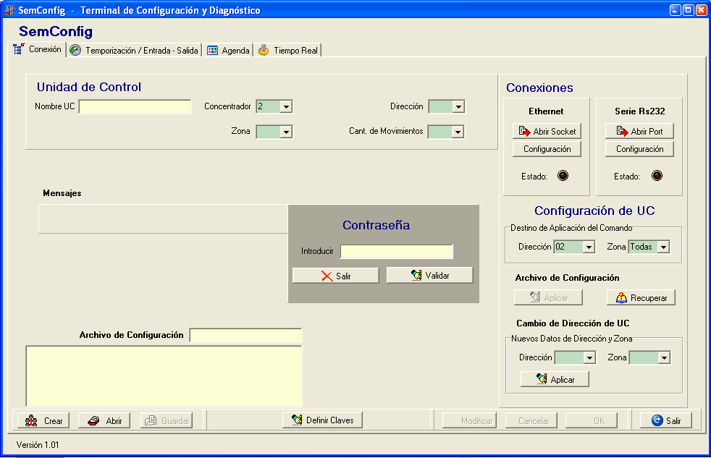
Figura 2. Pantalla principal del programa SemConfig
Funciones de la Aplicación
Al ejecutar el programa SemConfig, se debe introducir el password del usuario para uno de dos niveles: Administrador u Operador.
Luego de una entrada exitosa al programa, se tiene a la vista un módulo con “solapas” con un título en su cabecera, que permite acceder a las distintas zonas de configuración.
Solapa: Conexión.
Posee a la vista, una zona superior que otorga los datos de la Unidad de Control cuando una configuración esta presente, tanto si es creada, abierta desde disco o de recuperada de campo.
En la zona inferior se puede observar una Barra de Herramientas con botones que permiten efectuar acciones generales sobre la aplicación.
En toda la aplicación los datos que tienen un fondo Verde Suave, son propensos a ser modificados siempre que previamente se pulse el botón de modificación. En otro caso, los datos sólo pueden ser visualizados.
Inmediatamente arriba y a la izquierda de la barra mencionada se observa una visión codificada de la configuración presente y el nombre de archivo de dicha configuración (o en blanco de no existir ninguna).
A la derecha se tiene el Panel de Conexiones. Dicha zona permite la conexión a campo con las UCs a través de dos modalidades:
- Ethernet: A través de un concentrador vinculado a la Red dedicada.
- Serie Rs232: En forma directa a través del conector DB9H (hembra) existente en cada UC.
La conexión se logra una vez conectados los cables correspondientes y habiendo efectuado la configuración para cada caso, pulsando los botones respectivos.
Efectuada la conexión con una UC a través de un Concentrador o en forma directa a través del vínculo serie, se puede proceder a establecer los datos de Dirección y Zona de la Unidad de Control a la que se quiere acceder para proceder a una de dos acciones posibles, a saber:
- Recuperar una configuración desde una UC.
- Aplicar una configuración presente a una UC.
En la zona inferior derecha se posee una utilidad para cambiar una Dirección y/o Zona a una Unidad de Control.
Barra de Herramientas.
Esta barra está presente en todas las solapas, excepto en la última donde no tiene acción.
En la barra se encuentran de izquierda a derecha botones para:
- Crear una configuración nueva.
- Abrir una configuración almacenada en un archivo en disco.
- Guardar una configuración creada o recuperada desde una UC.
- Definir Claves de acceso al programa.
- Modificar una configuración presente (por el método que haya sido adquirida).
- Cancelar una modificación en curso, volviendo al estado previo al pulsado de Modificar.
- Aceptar una modificación efectuada.
- Salir de la aplicación.
Solapa: Temporización / Entrada - Salida.
En esta solapa, en su parte superior, se tienen entradas para cambios de datos de temporización para cada uno de los programas configurables: PGM1 y PGM2. Asimismo existen botones para acceder a la distribución de tiempos de cada uno de los movimientos definidos.
En la zona inferior de la solapa, puede definirse la cantidad y tipo de entradas Digitales y Analógicas de la unidad, así como la habilitación del sincronismo para ingreso de un Pulso de sincronización Global.
Temporización de Movimientos.
A esta ventana se accede pulsando el Botón: Fijar Tiempos del programa que se desee.
Al ingresar a la ventana, se despliega automáticamente una visión asociativa de los movimientos que se hayan configurado con sus tres luces, en caso de un movimiento Vehicular o dos luces para un movimiento Peatonal. La selección del tipo de movimiento, se efectúa con la lista desplegable que cada movimiento posee a su izquierda.
Mediante el desplazamiento de los controles que cada una de las luces posee, se puede fijar los instantes de encendido referidos a CERO, de cada una de las luces, apreciando en la zona inferior al área de cada movimiento, el despliegue automático de los colores que representan a los tiempos relativos de encendido de luces.
El botón: Salir, en la zona superior derecha de la ventana permite el retorno al módulo principal con sus solapas.
Solapa: Agenda.
En funcionamiento automático, cada UC cumple una agenda que distingue días de la semana y horas, en fracciones de 10 minutos, en las que puede efectuarse una acción de cambio de programa. En cada entrada que se fija en la agenda (de un total de 16) la UC está consciente del tiempo global en que se encuentra y en base a ello puede tomar acciones de cambio programadas.
Los programas a los que la UC puede cambiar son: PGM0 (amarillo intermitente), PGM1 y PGM2.
Llegada la hora consignada en la Agenda, para el día que se trate (o todos) la UC adoptará el programa consignado.
La cantidad de entradas de la agenda pueden consignarse con ayuda de la lista desplegable superior que tiene como mínimo una entrada de agenda hasta un máximo de 16.
Consignada la cantidad de entradas deseada, se debe luego fijar cada día y horario y el programa a cursar.
Solapa: Tiempo Real.
Habiéndose obtenido una Conexión con un Concentrador, en la zona central de la solapa, se tiene una serie de controles que posibilita la Encuesta a una determinada UC para cuestiones de: seguimiento ulterior a una configuración, diagnóstico de una falla, cambio inmediato de un PGM o aplicación de retardos iterativos a una configuración.
Esta herramienta permite visualizar en el panel de la izquierda, en tiempo real, la secuencia de luces de un movimiento y de movimientos entre si en la puesta en marcha de una Unidad, permitiendo así la detección de errores de programación entre otros. También puede apreciarse el valor del Ciclo de Semaforización como así también el instante en el que la UC se encuentra dentro de ese ciclo.
En la Zona derecha se podrán apreciar los valores en tiempo real a nivel de protocolo, la hora actual de la unidad y los eventos que pudieren producirse en el ínterin del diagnóstico. Como la vinculación del programa con una UC a través del concentrador excluye necesariamente la encuesta del Centro de Control (este debe desactivar la encuesta al concentrador para no interferir), los eventos que se recaben desde el programa de diagnóstico y configuración SemConfig, no serán presentados luego en el Centro de Control.
Cuando se sale del programa, automáticamente se cancelan las conexiones que se hubieren establecido.

Aplicación del Centro de Control de Semaforización
El sistema de Semaforización Avrak, basado en el motor de control y adquisición de datos (SCADA) Alsvid, es un software multiplataforma (puede ser ejecutado sobre Windows 2000 y XP, tanto como en Linux) diseñado con el objeto de monitorear la red de UCs bajo protocolos Ethernet / TCP-IP en sus capas inferiores .
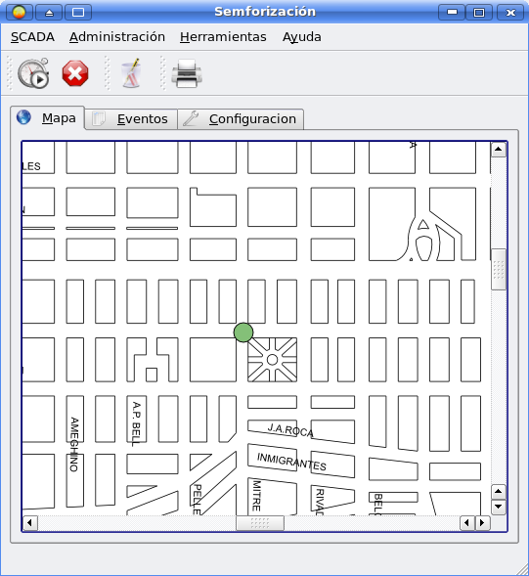
Figura 3. Pantalla principal del programa Avrak

En el Directorio Avrak del CD de distribución, se encuentran los archivos correspondientes a la aplicación y la base de datos. La aplicación se instala ejecutando el archivo Setup.exe del directorio Avrak.
Esta aplicación puede convivir en la Computadora del Centro de Control con otras aplicaciones generales bajo Windows.
El Manual de usuario de la aplicación se dispondrá con la entrega de la documentación del sistema. Debido a ello, en lo que sigue se otorga una información descriptiva del módulo sin entrar en detalles que serán expuestos debidamente en el manual como en la capacitación.
En la Figura 3, se aprecia la portada de inicio del Software Avrak.
Al ejecutar el programa Avrak, se debe introducir el password del usuario para uno de dos niveles: Administrador u Operador.
Luego de una entrada exitosa al programa, se tiene a la vista un módulo con un menú desplegable en su zona superior, una barra de herramientas, “solapas” con un título en su cabecera, que permite acceder a las distintas zonas de configuración y una zona central con un mapa de la ciudad de Trelew.
Funciones de la Aplicación
En el Centro de Control se instrumentan las siguientes funciones:
- Creación y edición de Concentradores.
- Carga de archivos .SMF que contienen configuraciones de Unidades de Control.
- Configuración de esquinas (donde se sitúa una o varias UCs) sobre un mapa de la ciudad de Trelew, con la siguiente secuencia de acciones:
  - Selección de concentrador (CO) y unidad de control(UC).
  - Selección de tipo de esquina y calles.
  - Imputación de los Movimientos y posicionamiento en el mapa.
- Visualización en tiempo real de una unidad de control (UC) para su diagnóstico.
- Listado de eventos. Permitiendo imputación fechas de atención y reparación en caso de corresponder.
- Filtrado de eventos en función de:
  - Rango de fechas.
  - Unidades de control.
  - Estado del evento.
Solapa: Mapa.
En esta solapa se ubican las Unidades de Control, conformando círculos en las esquinas deseadas. Estos círculos estarán en color Verde en situación normal o pasarán a color Rojo en caso de un evento. El mencionado evento se desplegará en la lista de eventos y su atención por parte del operador implicará el retorno a color verde del círculo asociado.
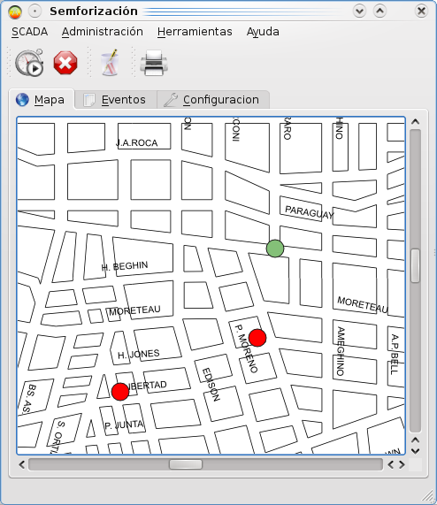
Operando el botón derecho del Mouse sobre un determinado círculo, se podrá acceder a una pantalla que representa la esquina donde está ubicada la Unidad de Control particular. En esa representación se observarán iconos que se activan en consonancia con la llegada de información de campo.
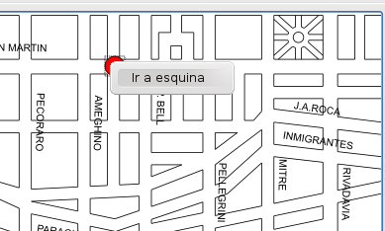Al pulsar con el botón derecho del mouse sobre una esquina, esta despliega un menú con el cual se accede a la visualización de teimpo real
Cuando se despliega la ventana de tiempo real, la frecuencia de encuesta se intensifica sobre la unidad seleccionada, deshabilitando automátiacmente el resto de las unidades de la rama a la cual pertenece la unidad. La pantalla de tiempo real se cierra automaticamente trás un minuto de monitoreo para garantizar que se sigan adquiriendo datos del resto de las unidades del concentrador.
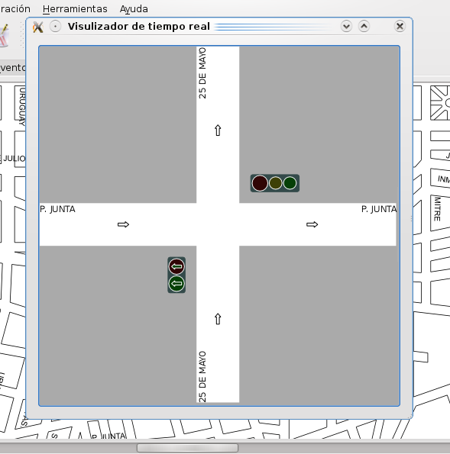Pantalla de visualización de tiempo real
Cuando se
Solapa: Eventos.
Una visión de esta solapa se otorga en la figura 4. En esta solapa se listan automáticamente los eventos con fondo Rojo en primera instancia como evento “No atendido”.
Cuando el evento es atendido por el Operador, el fondo pasa a color Celeste, además de ello, se consigna la fecha y hora de atención.
Por último, cuando la eventual anomalía es reparada en campo, el operador consigna tal situación y el fondo del evento cambia a color Verde, consignándose fecha y hora de reparación.
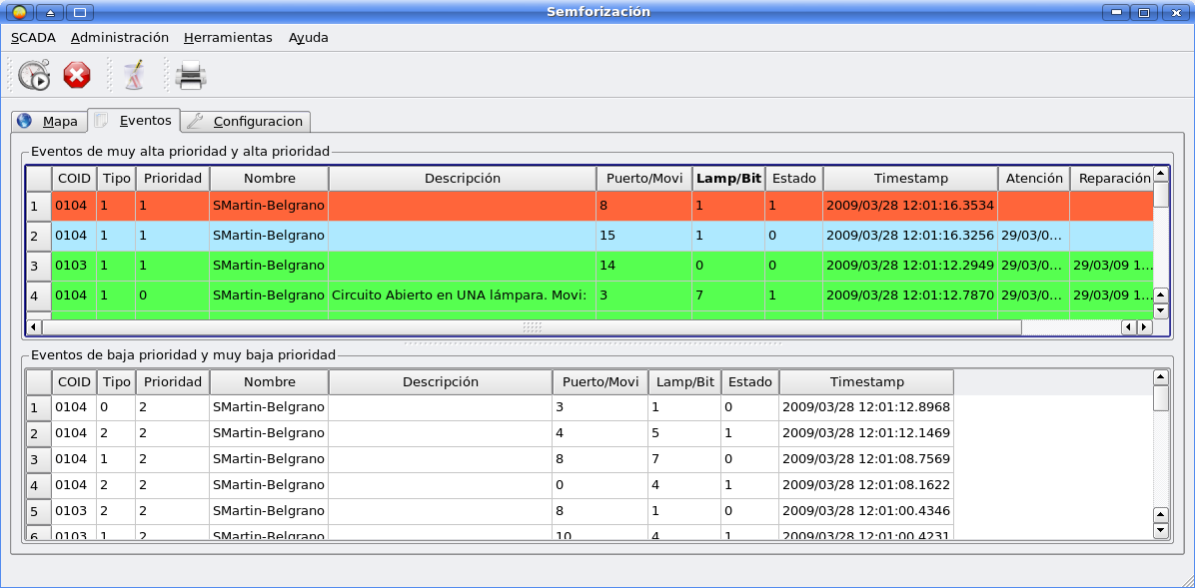
Figura 4. Vista de la Solapa Eventos de Avrak
En la vista también se aprecia una zona superior donde se listan los eventos de Muy Alta y Alta prioridad. Este tipo de eventos son por ejemplo, las lámparas quemadas, o lámparas en Cortocircuito o eventos detectados por las entradas físicas de campo (puerta abierta, choque de la unidad).
En la Zona superior se consigna los eventos de Baja y Muy Baja prioridad. Este tipo de eventos lo constituyen los errores de comunicación o los errores de escritura múltiple en EEPROM.
Como también puede apreciarse en la figura, la aparición de un evento posee una descripción de detalle a efectos de otorgar al operador un claro diagnóstico de la falla.
Solapa: Configuración.
Una visión de esta solapa se otorga en la figura 5. En esta solapa se configuran los Concentradores y se agregan los archivos .SMF, de configuraciones de Unidades de Control que deben ser efectuadas previamente con la aplicación SemConfig.

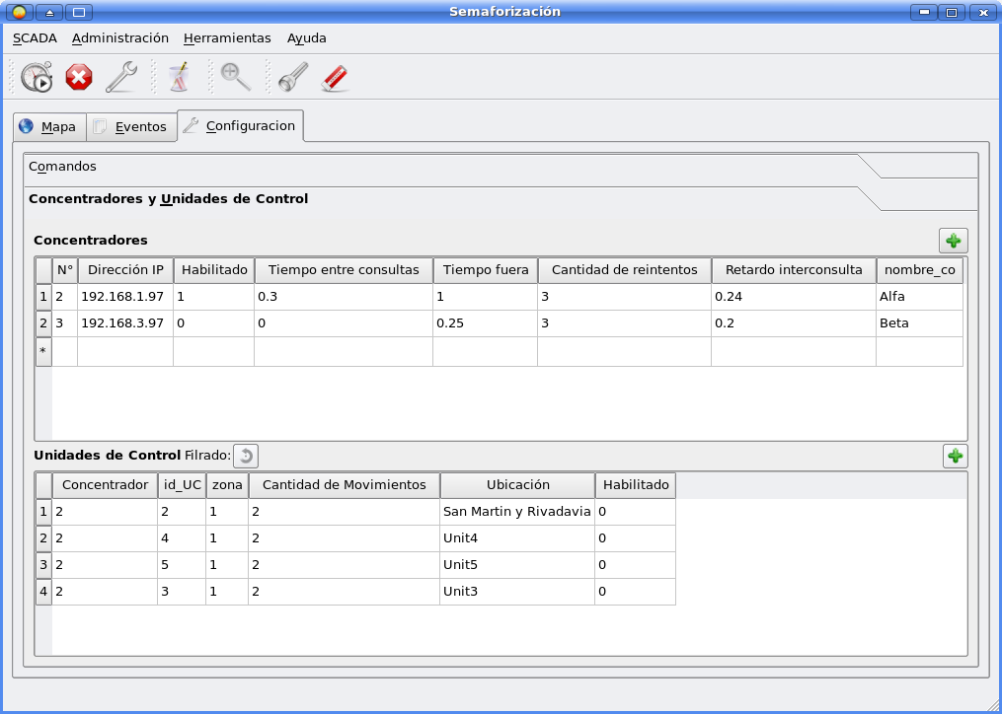 Figura 5. Vista de la Solapa Configuración de Avrak

Creación, edición y eliminiación de un concentrador.
Para añadir un concentrador al sistema se debe presionar el botón ubicado en la parte superior derecha del listado. Tras la pulsación se añade una fila en blanco al listado donde se debe definir el número, la dirección IP y la habilitación.
El número de concentrador debe ser único y así mismo la dirección IP. Una dirección IP está conformada por 4 números enteros entre 1 y 255 separados por puntos, la edición restringe a que se ingresen solo direcciones IP válidas.
Para completar la fila vacía se debe hacer doble click sobre la primer celda (izquierda) y completar los datos. Para saltar de cedla se utiliza la tecla Tab(tabulación).
Toda edición posterior se realiza efecutando doble click sobre la celda y completando con Enter para acentar el cambio.
Creación, edición y eliminación de una unidad de control
La creación de unidades de control se lleva a cabo mediante los archivos SMF de creados con el configurador.
Mediante el botón ubicado en la esquina superior derecha del listado de unidades de control se despliega un dialogo de selección de archivos SMF.
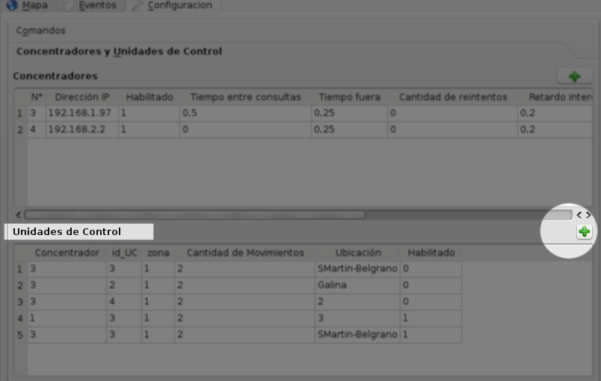Botón de creación de unidades de control
Se pueden seleccionar uno o varios archivos SMF en el diálogo.
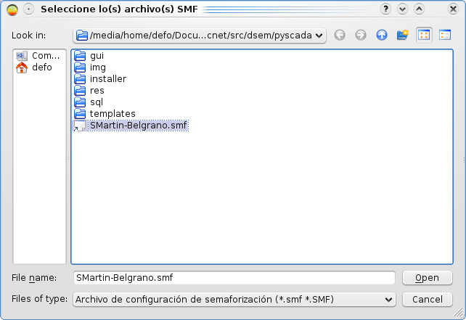
Por cada archivo SMF sleccionado se crea en el listado una fila con los datos referentes a la unidad.
El nombre de la unidad es tomado del nombre del archivo, suprimiendo la extensión SMF.
Para editar los valores, se porcede de la misma forma que con las unidades de control, haciendo doble click sobre la celda y finalizando con la tecla Enter para confirmar la edición.
Es importante tener en cuenta que las unidades de control no relacionadas con un concentrador no seran encuestadas.
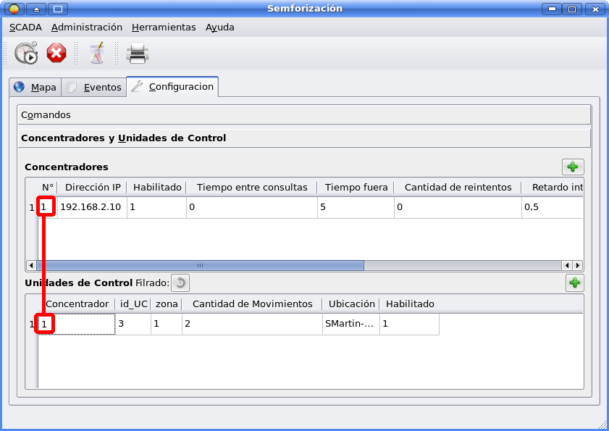Relación entre la UC y el CO
Barra de Herramientas.
Esta barra está presente en la zona superior de la pantalla y replica funciones que también están presentes en el menú desplegable inmediatamente encima.
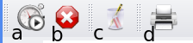Barra de herramientas
En la barra se encuentran de izquierda a derecha botones para:
- Arranque de la Encuesta de RTUs.
- Parada de la Encuesta de RTUs.
- Edición de Mapa.
- Busqueda e impresión selectiva de la Base de datos.
Edición del Mapa.
Pulsando el botón respectivo en la barra de herramientas se tiene acceso a una visión del Mapa en modo configuración.
Recordar que al igual que en la visulisación de mapa, el la pulsación del botón central del mouse nos permite movernos rapidamente sobre el plano.
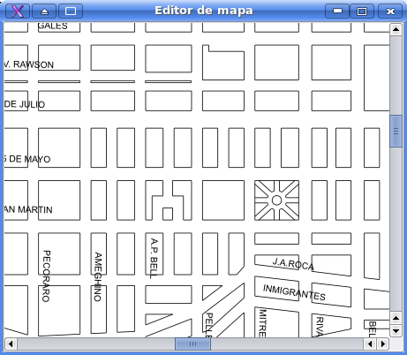Editor de mapa
Efectuando doble click sobre el mapa se da de alta un punto que representa a una esquina.
Tras la inserción del punto, este tomará coloración celeste indicando que no ha sido configurado. Para configurar el punto se puede efectuar doble click sobre el punto o utilizar el menú contextual (desplegado con la pulsación el botón derecho sobre el punto).
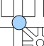Esquina sin configurar.
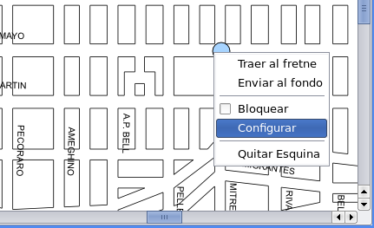Invocación del diálogo de configuración
La configuración del punto consite en 3 etapas:
- Configuración de Concentrador y Unidad de Control.
- Establecimiento de la esquina y los nombres de las calles.
- Establecimiento de la ubicación de los semáforos.
PASO 1: Configuración de Concentrador y Unidad de Control.
La primer etapa del asistente permite selecciónar el concentrador y la unidad de control.
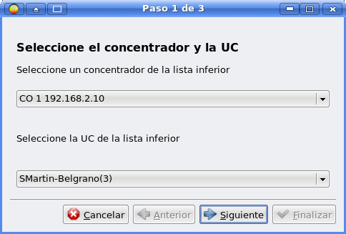Primer paso de la configuración
Tras sleccionar el concentrador el sistema automaticamente filtra las unidades de control asociadas a esta. Tras realizar la selección se debe pulsar el botón siguiente.
PASO 2: Establecimiento de la esquina y los nombres de las calles.
La configuración de las calles consta de dos etapas. La configuración de la esquina (tipos de calles, sentido y ubicación) y la asignación de nombres a las calles.
Mediante la pulsación sobre las calles estas cambian de Deshabilitada, Doble Mano Con Boullevaard, Doble Mano sin Boullevard, Calle Saliente, Calle Entrate.
Las calles pueden configurarse en 8 posiciones posibles: 0°, 45°, 90°, 135°, 180°, 225°, 270° y 315°.
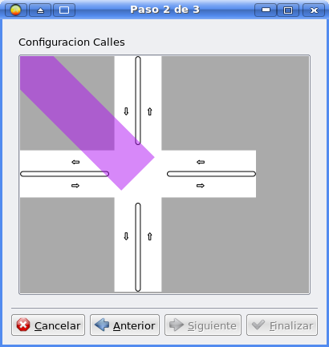Al pasar por una posible calle, esta se ilumina, en este caso está deshabilitada
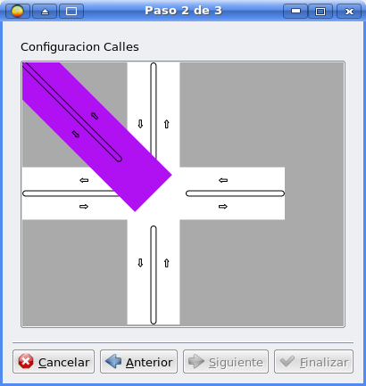Al hacer click, esta se hablita

Una vez establecida la posición y tipo de las calles participantes en la esquina, se debe asignar nombre a cada calle.
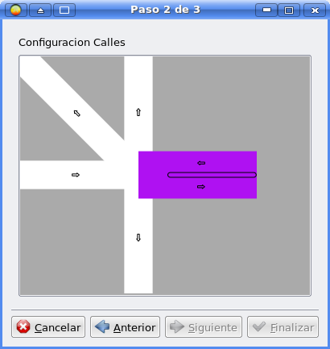Tras varios clicks, la calle pasa a ser mano simple saliente.
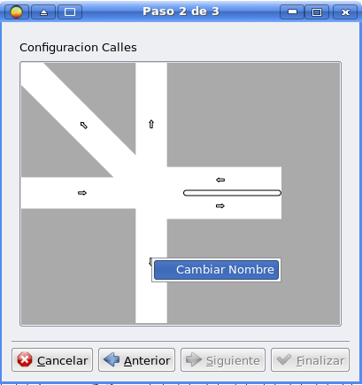Nos diponemos a asignar calles, mediante el menú contextual (desplegado con el botón derecho del ratón).
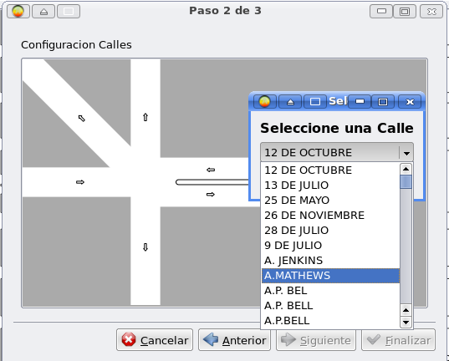Selección del nombre de la calle.
Tras establecer los nombres de las calles participantes, se habilita el botón siguiente que da inicio al último paso de la configuración.
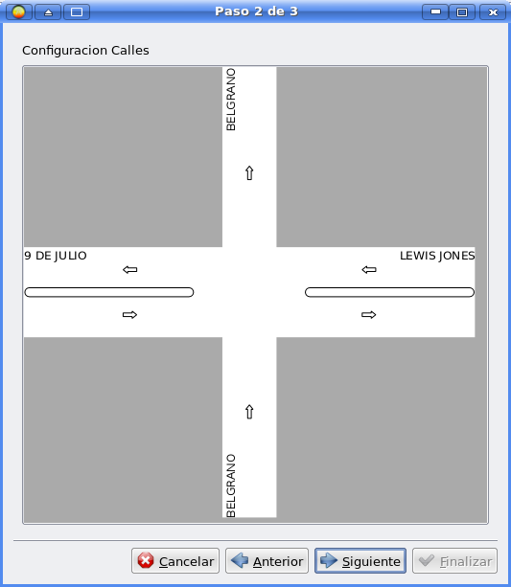Esquina con nombres asignados. El paso 2 se ha completado.
PASO 3: Establecimiento de la ubicación de los semáforos.
Este paso consiste en asignar los movimientos de la unidad de control del paso 1 a las calles configuradas en el paso 2.

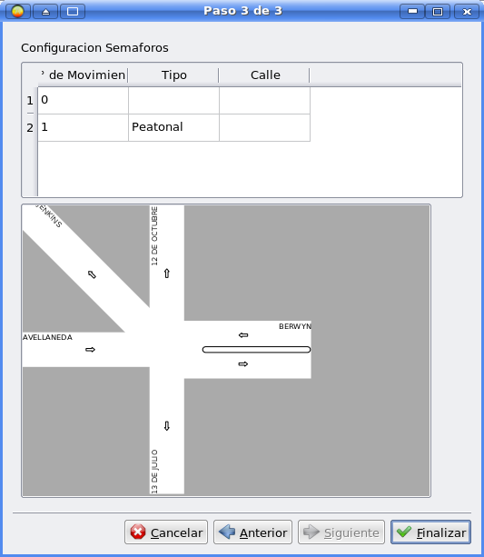Pantalla inicial del paso 3
En este paso la pantalla se encuentra dividida verticalmente en 2. En la parte superior se encuentra el listado de los movimientos de la UC seleccionada en el paso 1 y sobre la parte inferior el mapa configurado en el paso 2.
Para asociar el movimiento a una calle, se hace doble click sobre el movimiento en la columna calle, esto despegará un como de selección. Esto solo puede realizarse si el movimiento no es peatonal.
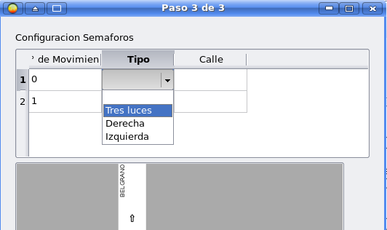Tras efectuar doble click sobre la celda vacía de Tipo, se despliega el Combo de Selección

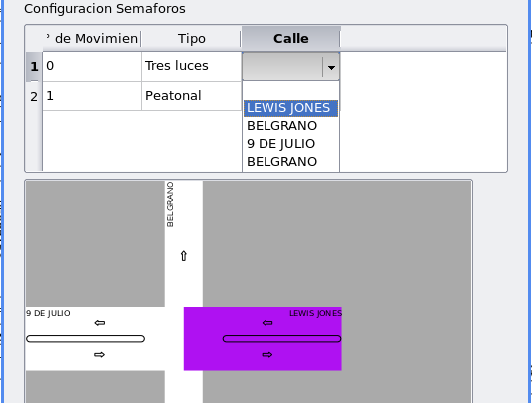Selección de calle

Una vez seleccionada la calle y cuando el combo pierde foco (haciendo click sobre cualquier parte de la pantalla) el semáforo se ubica sobre el calle seleccionada. La calle puede ser modificada mientras se mantenga sobre la misma pantalla.
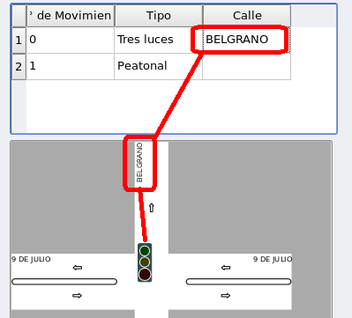
El semáforo puede moverse arrastrandolo con el botón izquierdo del mouse. Mientras el cursor se mantega sobre el semáforo, la calla a la cual fue asignado se ilumina.
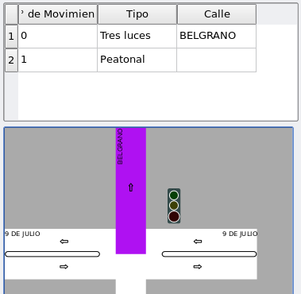Movimiento del semáforo mientras este identifica la calle a la cual ha sido asociado
Finalmente, para confirmar el punto se hace click en Finalizar.
Completando el tercer paso, el punto se asienta en la Base de Datos y toma coloración verde en la ventana de edición y visualicación de mapa.
Impresión de reportes
La impresión de reportes se realiza mediante el botón de impresión de la barra de tareas.
El reporte consiste en un listado de eventos generao en formato PDF. En archivo es abierto en el visor predeterminado del sistema. Es necesario contar con un visor de PDF en el sistama (ej:Acrobat Reader, FoxIt, etc.).
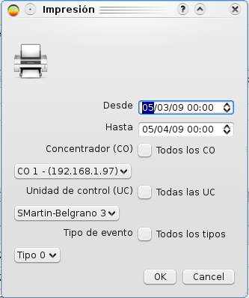
El dialogo permite filtrar un rango de fechas, un concentrador o unidad de control específica así como ambién un tipo de evento particular.
Una vez proudciodo el reporte, este se abre en el editor por defecto del sistema, esto permite guardar el reporte o imprimirlo. El archivo de reporte es guardado en los archivos temporales, por lo cual es suceptible a ser eliminado por el sistema en un corto plazo.
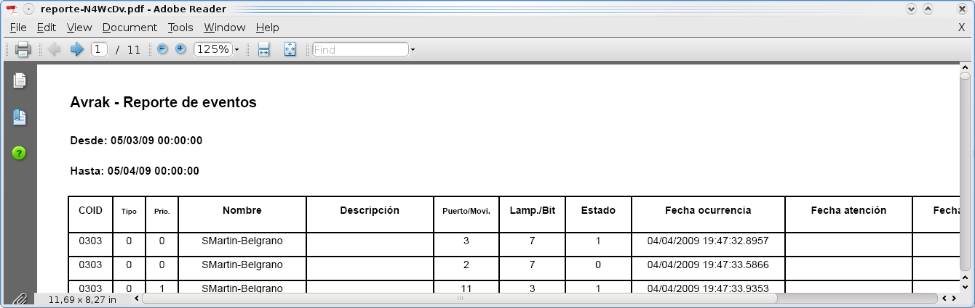Visualización en Adobe Reader del reporte generado

*** FIN ***

